Pozdravljen, pozdravljena….
Spet je teden naokoli in pripravila sem ti naslednje četrtkove popoldanske aktivnosti v času pred velikonočnimi prazniki:
SAMOSTOJNO UČENJE, UTRJEVANJE

Pomisli, kaj vse si moral danes že postoriti pri posameznih predmetih. Morda je potrebno še kaj ponoviti. Le pogumno. Razmisli, kje potrebuješ več utrjevanja. Izberi en predmet in ponovi kaj ste v tem tednu spoznali novega.
USTVARJALNO PREŽIVLJANJE PROSTEGA ČASA

V tem tednu si že veliko ustvarjal na temo velike noči. Če morda še potrebuješ kakšno idejo tik pred zdajci sem ti pripravila dve.

1.BARVANJE REMENK dostopno na: https://www.youtube.com/watch?v=xyZ8PP892ng
Najprej si oglej posnetek o barvanju remenk z naravnimi sestavinami. Navduši družinske člane in letos barvajte z naravnimi sestavinami.
2.USTVARI LEPO VELIKONOČNO MISEL
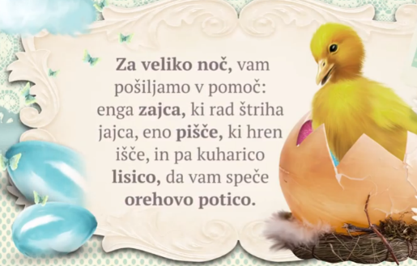
Napiši lepo velikonočno misel, ki lahko krasi namizno dekoracijo, steno v tvoji sobi ali pa jo pošlješ sorodnikov, prijateljem ob prazniku. Tukaj je nekaj idej. Bodi seveda čimbolj izviren in unikaten pri tvorjenju rim. Naj ti velikonočni zajček da veliko lepih idej…

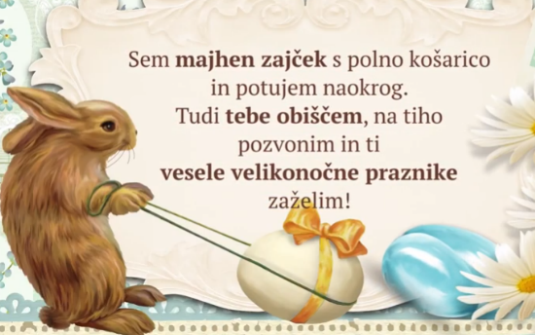

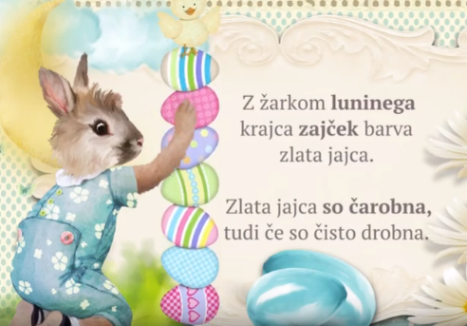

SPROSTITVENA DEJAVNOST

Za sprostitev med šolskim delom na daljavo pa ti prilagam še sprostitveno dejavnost.

Izberi si 4 rekvizite, ki niso športni, ampak jih najdeš v stanovanju (previdno pri izbiri, da ne pride do nesreče, ne izbiraj nevarnih predmetov in takih, ki se lahko razbijejo). Nato ustvari čim več različnih vaj (za moč, tekalne vaje, metanje ...).

Lepo se imej, ostani zdrav in ne pozabi na dovolj gibanja na svežem zraku
Želim ti lepe velikonočne praznike, veliko pisanih in zanimivih remenk
in lepih misli
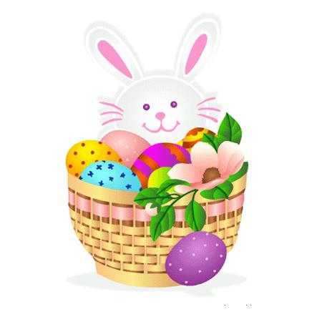

Tvoja učiteljica

